**Муниципальное казенное общеобразовательное учреждение**

**«Средняя общеобразовательная школа № 11 им. Героя России Трошева Г.Н.»**

**ДСП № 2 «Детский сад № 68»**

Утверждаю   
 Директор МКОУ «СОШ №11»  
_______________ Тхагапсовой Т.А.  
 «___»______________2018 г.

***КОНСПЕКТ НОД***

***(интеграция образовательных областей)***

***Тема:***

***«Знакомство с чеканкой»***

***в средней группе № 1***

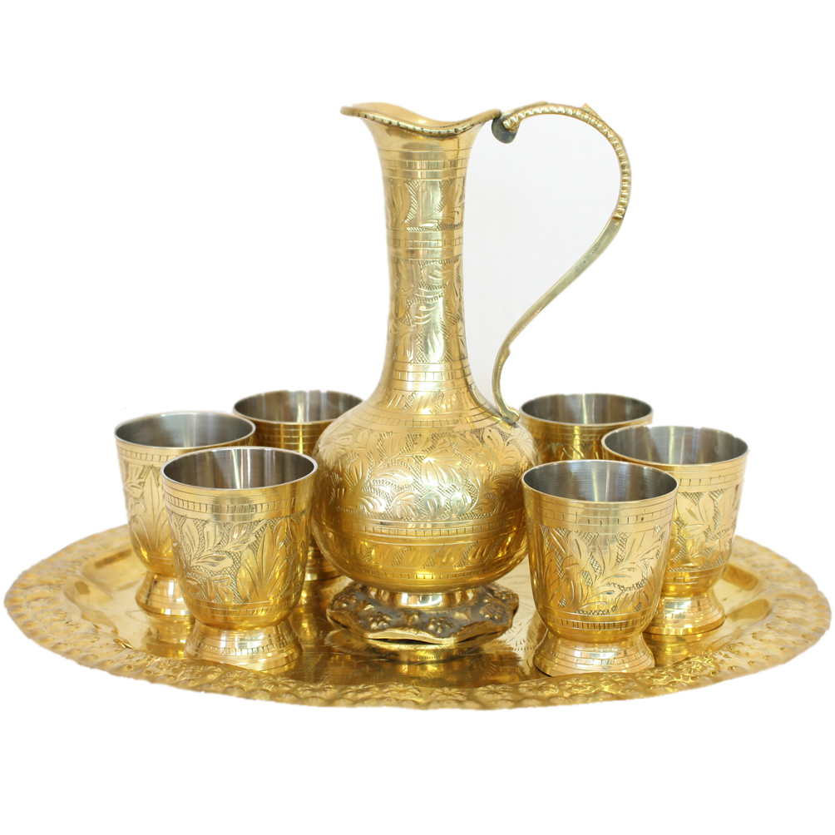

**Подготовила и провела воспитатель**

**первой квалификационной категории**

**Спасибова Карина Хасановна**

**г.о. Нальчик**

**Программное содержание**: познакомить с одним из видов декоративно-прикладного искусства – ЧЕКАНКА.

**Задачи:**

**Образовательная:**  познакомить с понятием ЧЕКАНКА и изучить инструменты для её выполнения;

**Развивающая:**  развить художественно-творческие способности средствами изобразительного искусства; расширить кругозор детей; пополнить активный словарный запас; способствовать развитию мелкой, общей моторики и координации движений рук;

**Воспитательная:**  способствовать воспитанию интереса к народному творчеству нашего края; воспитать аккуратность, самостоятельность, трудолюбие и усидчивость;

**Здоровьесберегающая:**  соблюдение санитарных норм, соблюдение правил техники безопасности;

**Связь с другими** **образовательными областями**: художественно – эстетическое развитие (декоративно-прикладное искусство); НРК;

познание; ФЦКМ; художественно – эстетическое развитие (музыка)

**Словарная работа:**

**Обогащение словаря:** чеканка,выбивают, металлическая пластина, чеканщик, деревянный молоток, фольга.

**Активизация словаря:** инструмент, рисунок, карандаш.

**Предшествующая работа:** знакомство детей с орнаментами народов Кабардино – Балкарской республики; совместная работа с родителями в оформлении музея; подготовка презентации, шаблонов;

**Необходимый материал:**

▪ Фольга

▪ Картон (или мягкий материал для подложки)

▪ Карандаш

▪ Шаблон (трилистник)

**Ход занятия:** Ребята, посмотрите какой у нас зал необычный, сколько гостей. Давайте поприветствуем их.

**Организационный момент: 2 слайд музыкальный фон "Одинокий пастух"**

На Кавказе любят

Музыку и пляски.

На конях джигиты

Скачут без опаски.

На Кавказе любят

Делать украшенья.

Славятся чеканкой

Местные селенья.

**3 слайд**

Сегодня я расскажу о чеканке. Чеканка – это изготовление рисунка, где изображение выбивается на металлической пластине. Человек этой профессии называется – чеканщик. Чеканка известна с давних времен.

В нашей республике чеканкой занимается мастер своего дела , всем известный мастер – чеканщик Пазов Александр Залимханович и сегодня он у нас в гостях.

**4, 5 - слайд**

Чеканкой в основном занимались мужчины, потому что требует определенной физической силы. Давайте посмотрим, как работали мастера – чеканщики.

**6,7,8,9 - слайд** Стучит мастер по металлическому листу, и оживают узоры и орнаменты.

Чеканку выбивают с помощью специальных инструментов – чекана и деревянного молотка.

**10 слайд**

Так что такое чеканка? Самира? Имран? Скажите, пожалуйста, как называется профессия человека, который занимается чеканкой? – чеканщик (хоровой ответ).   
Повтори Мухамед, Виолетта, Джулиана) А какими инструментами работает чеканщик Имран, Марьям, Камила ? –ответы детей.

Давайте посмотрим какие работы выполняли раньше мастера-чеканщики.

**11,12,13,14,15,16,17 - слайд**

Теперь я приглашаю вас в музей на выставку готовых работ чеканки.

**(В музее рассматривание экспонатов) .** Чеканка как мы уже говорили работа на металле, металлических листах при помощи специальных инструментов - чеканов. В настоящее время чеканкой украшают посуду, оружия и женские украшения. Чеканку применяли также при украшении стальных кольчуг. (**Рассматривание кольчуги** **и шлема**) Также мастера – чеканщики использовали некоторые орнаменты в своей работе, например на национальных платьях, которое тоже украшено орнаментом. Посмотрите какие виды орнамента используют мастера - чеканщики. Но лучше всего об этом нам расскажет наш гость, мастер - чеканщик: Александр Залимханович **(Рассказ и показ).**

**Вопросы детей.**

**Самира:** «Александр Залимханович, а почему вы начали заниматься чеканкой?»

**Кристина:** «Это ваша работа или увлечение?»

Ребята, а вы хотели бы попробовать стать мастерами?

Тогда проходите за столы и садитесь, будем учиться выполнять чеканку на фольге. Сначала мы подготовим к работе наши ручки: сделаем пальчиковую гимнастику:

Целый день тук да тук,

Раздается звонкий стук,

Молоточком я стучу

Чеканку сделать я хочу.

Это тонкий завиток,

Вот с бутонами цветок,

Молоточком я стучу,

Чеканку сделать я хочу.

Рисунок мы будем наносить на фольгу трафаретом, в данном случае у нас- трилистник. Обводить по трафарету надо очень аккуратно, не торопясь, т.к. фольга может порваться, нельзя также сдвигать трафарет, а то рисунок получится не точным. Как только закончим обводить, трафарет убираем. Фольгу переворачиваем и начинаем чеканить: карандаш держим прямо и ставим точки рядом друг с другом, на небольшом расстоянии. Приступаем к работе.

**Музыкальный национальный фон**

Ну что ребята, понравилось быть мастерами? Давайте мы с вами вспомним: что такое чеканка? Как называется профессия человека, который занимается чеканкой? А кто помнит, какими инструментами наносят чеканку? На чем выбивают чеканку?   
А мы с вами на чем выбивали? Назовите мастера – чеканщика, который по сей день работает? Ответы детей. Ребята, вы очень хорошо постарались и я хочу предложить, создать в нашей группе мини – музей чеканки.

А сейчас я бы хотела завершить наше занятие песней, пляской и угостить наших гостей национальными блюдами. Дети (Кантемир и Лолина) в национальных костюмах заносят угощения . Общий танец с участием всех детей и гостей.